# 逻辑架构剖析

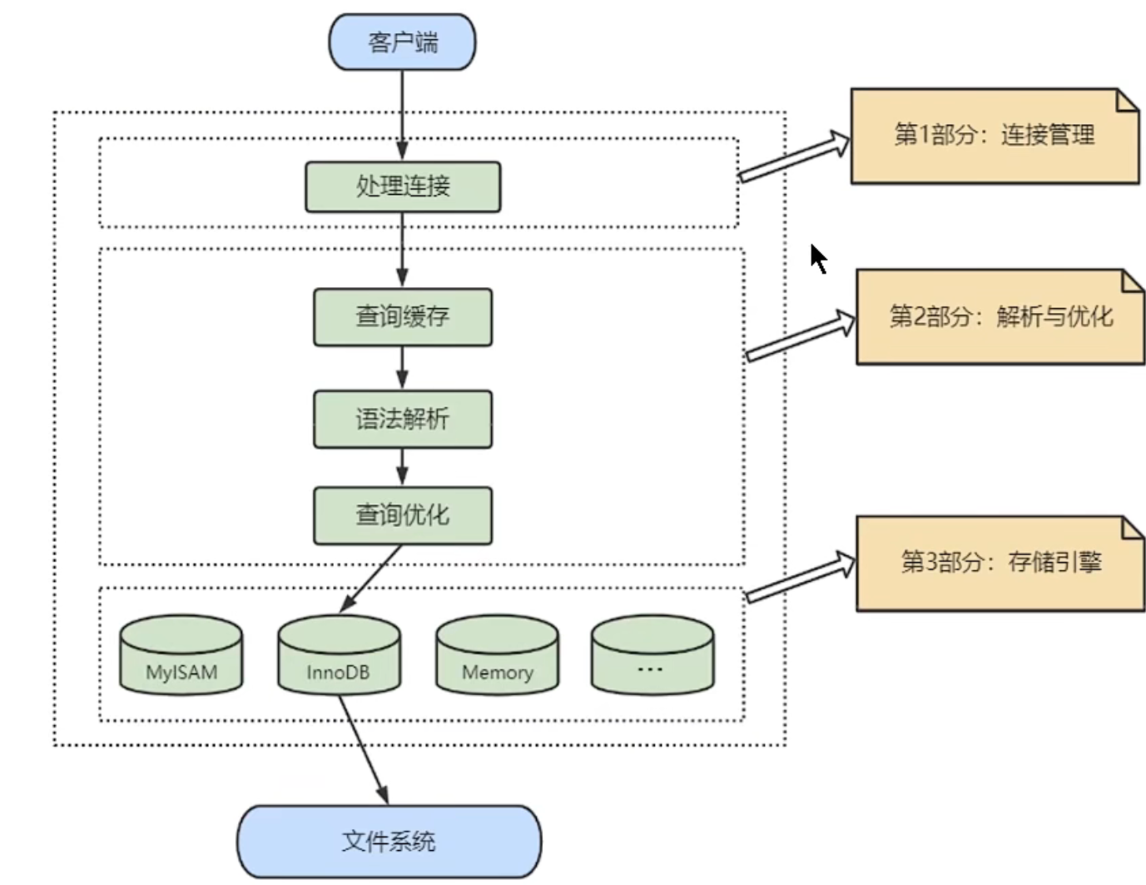

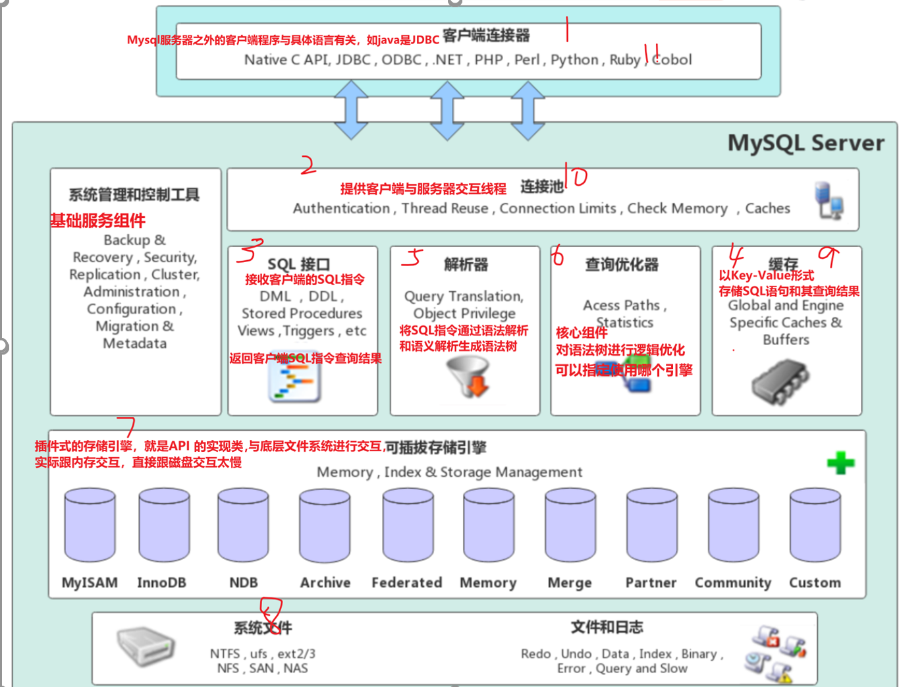

**数据库服务器分为三大层：连接层，服务层，引擎层。**

连接池就是连接层。下面四个是服务层。然后引擎是引擎层。下面的存储层不是MYsql的范围，那是本地计算机的内容。

## 连接层

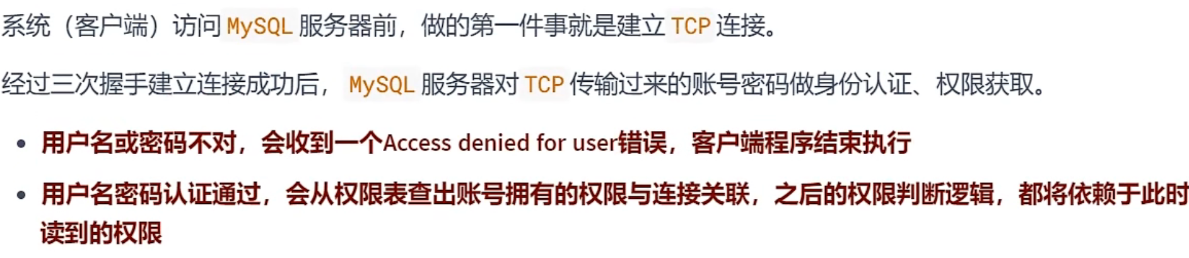

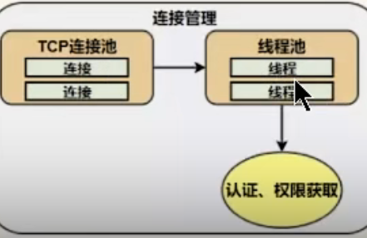

还有一个线程池，用来给一个客户端连接分配线程，加快客户端请求的处理。客户端完成处理后归还线程即可。

## 服务层

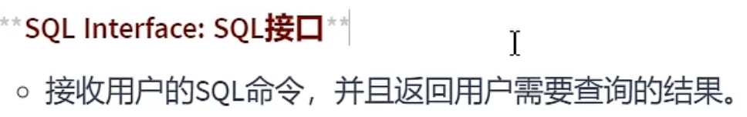



若sql存在语法问题则在此就报错

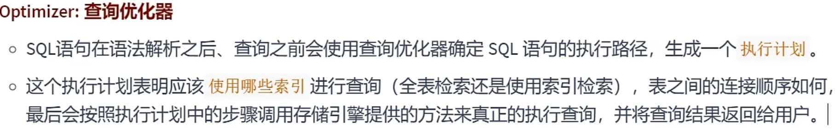

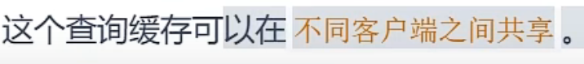跨线程跨客户端使用



## 引擎层



## 存储层



# SQL执行流程

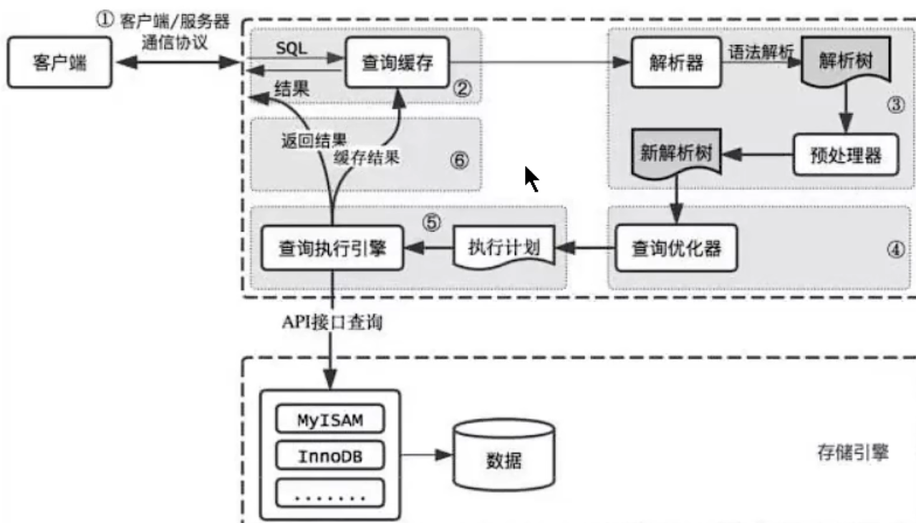

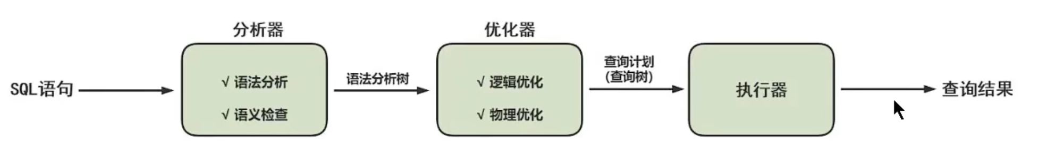

## 8.0中SQL执行原理



查看到此session的系统变量默认值是0代表此时不记录SQL的执行过程。

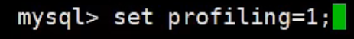

此时sql执行时会被记录过程。

下面查看最近执行的sql语句。

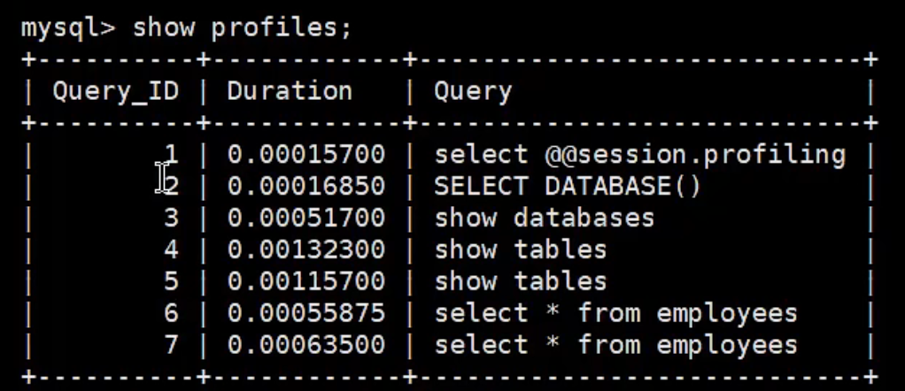

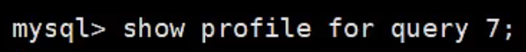

此时查询第七条sql语句的执行过程，表中记录的是这条sql语句在什么过程花费的时间

再查询一下第六条的。发现67两个sql的执行表过程是一样的，因为8.0中去掉了查询缓存。接下来演示5.7中的

## 5.7中

先开启查询缓存



插入此条内容



重启服务



可以看到已开启

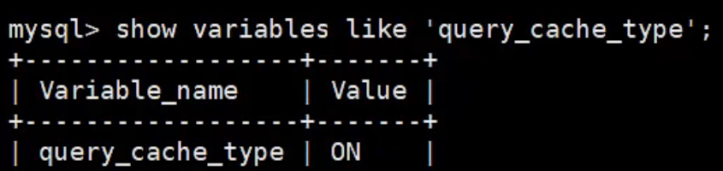

开启sql执行记录



已开启

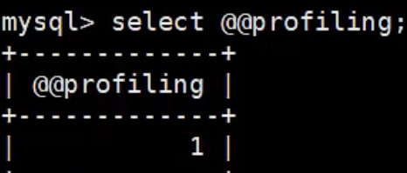

然后写两条相同的查询语句并执行

查看已执行的sql语句

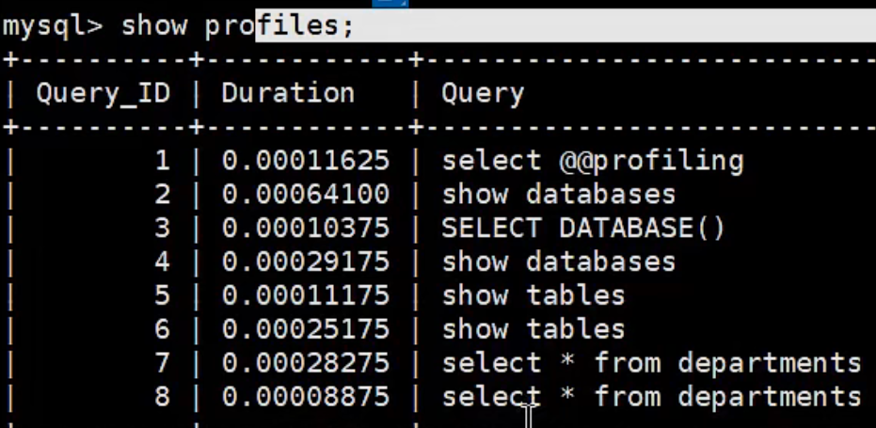

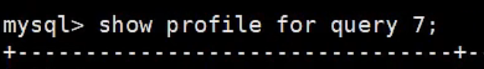

7号语句的记录表中有这么一条，缓存起7号语句的结果



查询8号语句的



发现两个记录表就有明显区别了。8号语句的记录表很短（SQL接口接收后缓存命中直接返回查询结果）。

## 查询语句记录表中其他开销



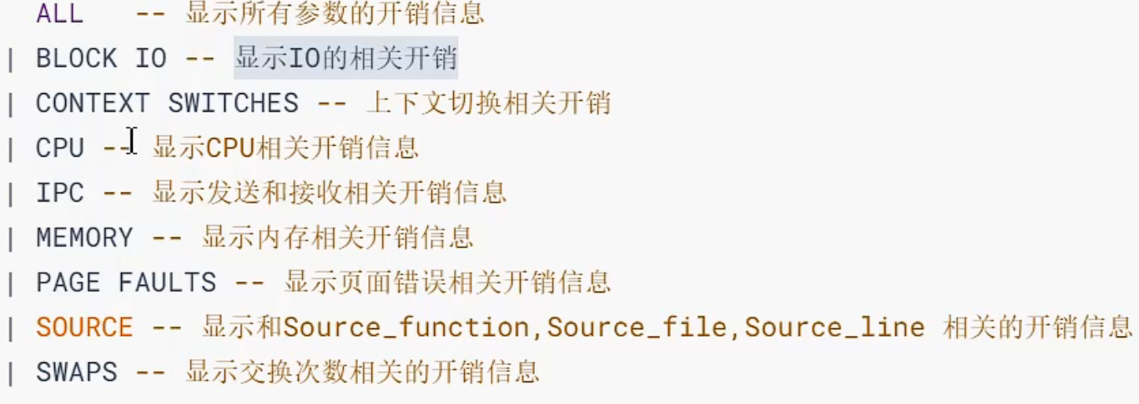

# 数据库缓冲池

就是将磁盘中数据提取到内存进行交互时统计出最常使用的数据临时存储在内存中供下次交互使用

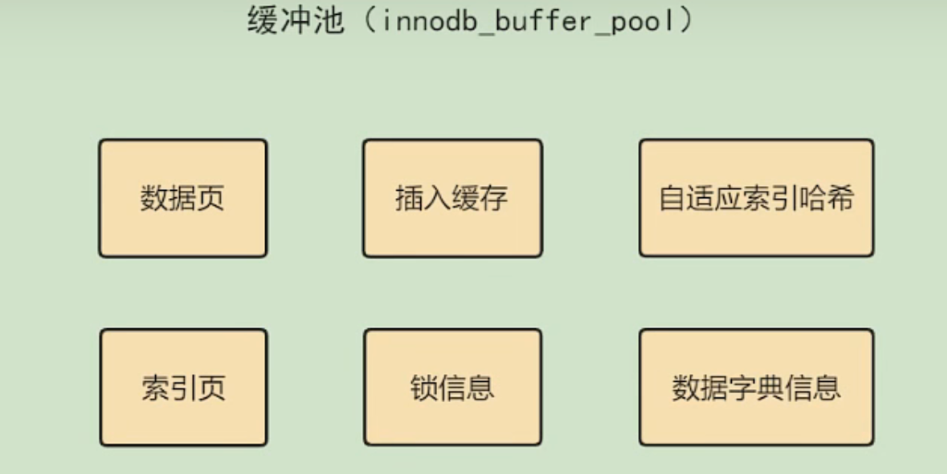

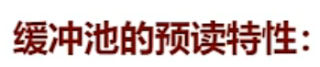就是提前把缓存池中的数据页前后的在磁盘中的其他数据也加载到缓冲池。提高命中率

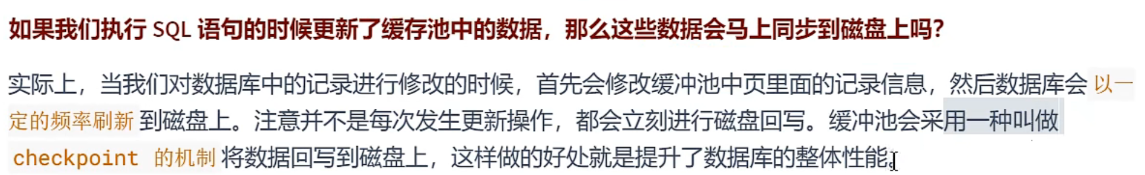

## 查看设置缓冲池大小

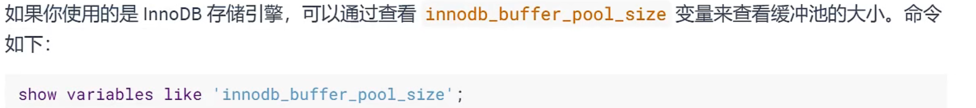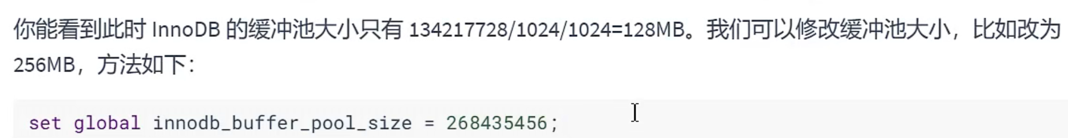

## 拆解BufferPool

多线程情况下，可能好多线程对同一个Buffer Pool访问此时会枷锁，为了提高访问效率将大的缓冲池拆分为多个Buffer Pool实例。

默认buffer pool实例个数为1

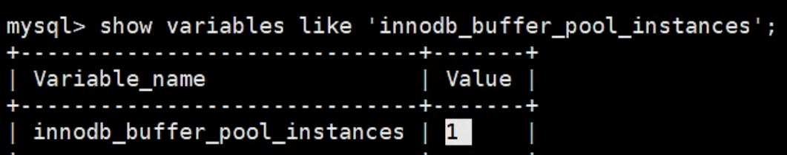

修改my.cnf文件server标签下的这个变量值即可将大的拆成多少个小的

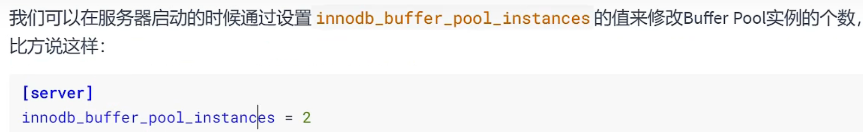

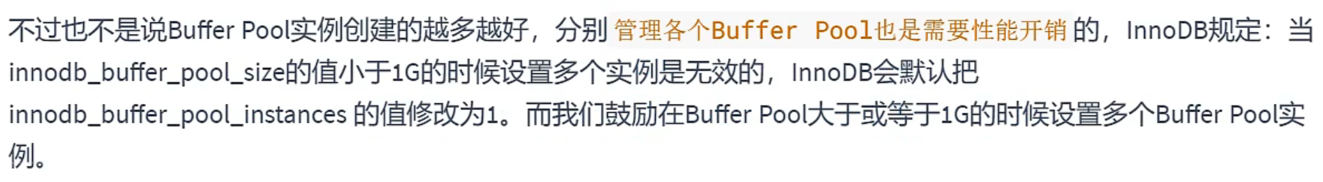

## 缓冲池写入磁盘

如果做了更新操作，增删改，先修改缓冲池中的页中的数据，此时没必要接着写回磁盘，下次访问该页也是在缓冲池中访问，而是以定期频率写回磁盘。此时缓冲池的这个页叫做脏页。

如果往磁盘写回脏页时宕机，则涉及到撤销已经写回的内容操作，并且重新将脏页中数据回复再写回到磁盘中的恢复操作。这就涉及到redo log（重新刷盘）和undo log（撤销已刷数据）两个日志文件。

